УЧЕБНО-МЕТОДИЧЕСКИЙ КОМПЛЕКС ДИСЦИПЛИНЫ

СЛАБОТОЧНАЯ СВЕРХПРОВОДИМОСТЬ
КОНСПЕКТЫ ЛЕКЦИЙ
Лекция 18
13.5. Применения СП слабых связей для ЭВМ и цифровых устройств.
Пока не конкурируют с полупроводниками. Активно занимается фирма IBM.

1. Туннельный криотрон.
1) Это элемент с двумя устойчивыми состояниями. Элемент памяти!
Вспомним ВАХ Джозефсоновского перехода:
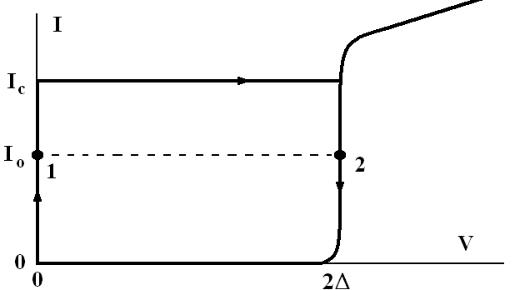
Здесь I_{o} – рабочий ток. Видно 2 устойчивых состояния: V₁=0 и V₂=2Δ/e. Во втором случае R≠0.

2) Как переключать?
Сделать I_{c}<I_{o} на время. Знаем как: приложить поле Н. И оно маленькое! Поток в переходе Ф<Ф_{о}.
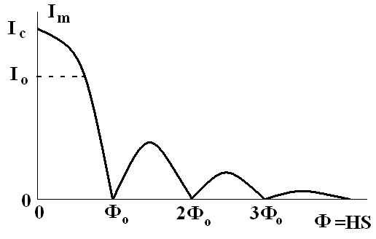

3) Устройство туннельного криотрона.
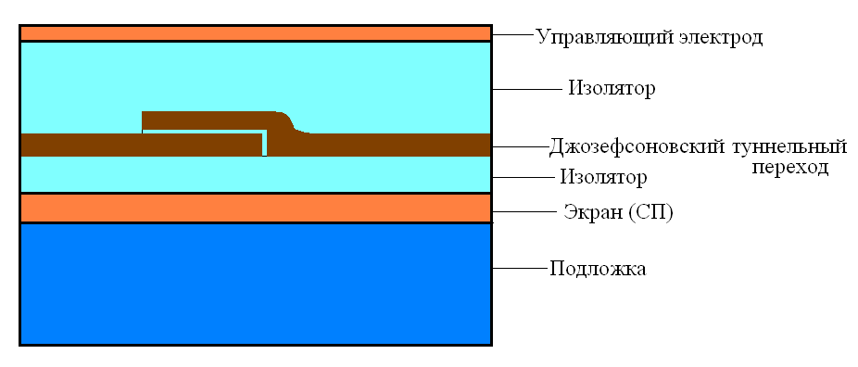
Экран служит для уменьшения индуктивности, т.е. времени переключения.
Ток управляющего электрода создает Н для перевода криотрона в состояние 2. Ток управления << рабочего тока (Н мало! И этого достаточно).
Как же работает такой криотрон?
2. Триггер на основе двух Дж. переходах.
1) Схема.
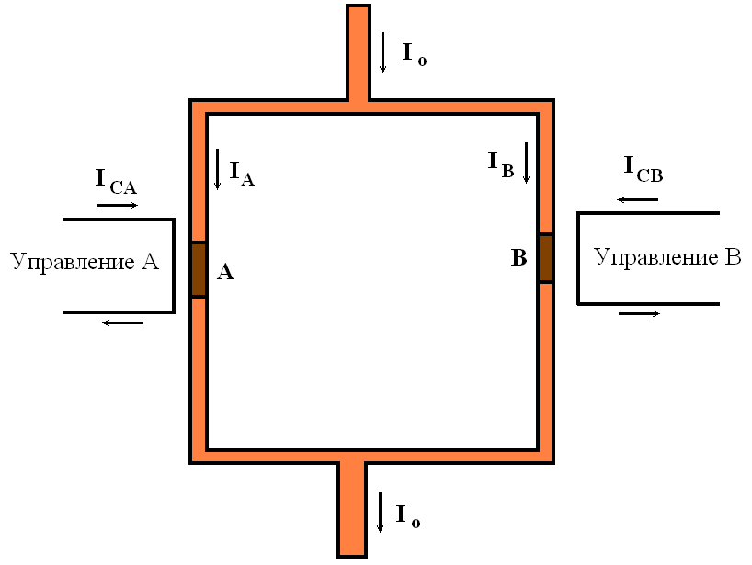
Здесь А и В – Дж. переходы. Это не СКВИД: LI>>Ф_{о}. Т.е. Ф>>Ф_{о}, S-велика.
2) Начальное состояние триггера.
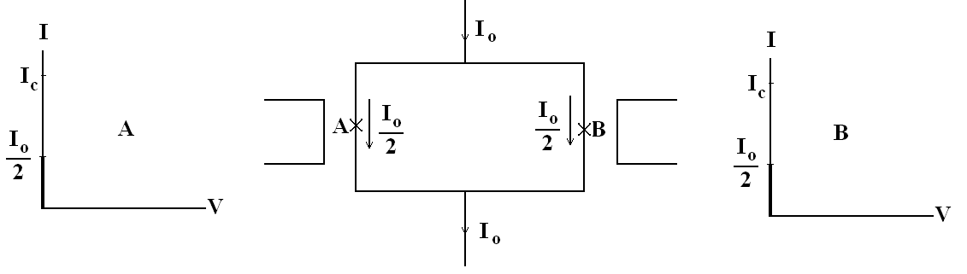
Величина I_{o}<I_{c}.
3) Переключение.
Импульс I_{CA}. В плече «А» возникает R≠0 (поскольку критток перехода «А» становится меньше I_{o}/2. Весь ток I_{o} потечет через плечо «В». Когда импульс I_{CA} кончится, это состояние схемы останется. Оно устойчиво. В СП кольцо при перераспределении токов зашел магнитный поток, и этот поток сохраняется.
Замечание: нет идеальных элементов,
поэтому в устойчивом состоянии через плечо «А» течет небольшой паразитный ток утечки I_{m}<<I_{o} (через плечо «В» течет ток I_{F}=I_{o}-I_{m}). Кольцо в СП состоянии, в нем есть циркулирующий ток, равный (I_{F}-I_{m})/2.
4) Теперь, если дадим импульс I_{CВ}, то система перейдет в другое устойчивое состояние: весь ток будет течь через плечо «А».
5) Если повторить импульс I_{CВ}, то ничего не произойдет: система останется в том же состоянии.
Т.е. перед нами логический элемент с двумя состояниями. Триггер – это готовый элемент памяти (ячейка памяти). Действительно:
Состояние 1:
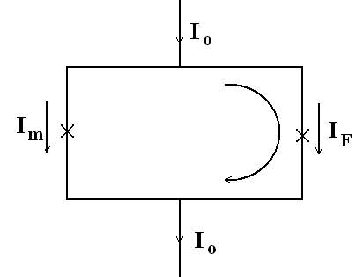
Положительный обход. I⁽¹⁾_{цирк}=(I_{F}-I_{m})/2.
Состояние 2:
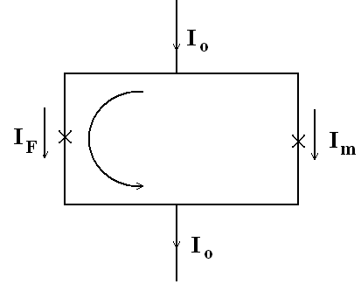
Отрицательный обход. I⁽²⁾_{цирк}=(I_{m}-I_{F})/2<0.
Т.е. можно приписать состоянию 1 значение 0, а состоянию 2 значение 1. И измерять по полю в кольце.
Существуют и другие (более сложные) элементы ЭВМ на основе слабых связей.
3. Квантроны – устройства с одиночными квантами потока.
Подход к квантовому компьютеру.
1) В триггере величина потока значительно больше Ф_{о}.
Ф=I_{цирк}⋅L.
Здесь L – индуктивность петли. Петля большая, индуктивность велика. Поток Ф, по-существу, произволен и не равен Ф_{о}, т.е. Ф>>Ф_{о}.
2) Можно сделать (и делается), чтобы Ф=Ф_{о}. Это знакомый нам интерферометр (контур с двумя слабыми связями). Добавим к нему управляющий электрод, получим
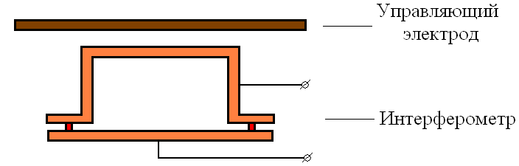
Подавая определенный импульс тока на управляющий электрод, можно изменять состояние интерферометра: 0→Ф_{о}. Т.е. в этом случае в ячейке хранится 1 квант потока (либо 0). Это и есть квантрон, реализующий запоминание одного кванта потока.
3) Существуют экспериментальные схемы из тысяч ячеек памяти на одиночных квантах потока. Существует целая наука по реализации схем на квантронах – схемотехника. Рассматривались квантроны и криотроны на разных слабых связях (и на мостиках). Вопрос на сегодня – технический.
4. Времена срабатывания Джозефсоновских переходов.
Для единичного элемента. Эксперименты (лучшие) дают порядка 1 пс=10⁻¹² сек.
5. Предельные характеристики схем с Дж. криотронами.
Энерговыделение ε_{min}<5⋅10⁻²² Дж на ячейку за операцию (рекорд!). Размер ячейки (триггера) 3х3 мкм² < 10 мкм². Плотность элементов ~10⁶ см⁻². Т.е. на плате 10х10 см² можно сделать процессор или ЗУ с 10⁸ элементами. Тактовые частоты ~100ГГц (и выше, см. приложения). Суммарное энерговыделение 1 мкВт. Цифры уникальные.
6. Реальные приложения.
1) Разработана быстрая одноквантовая (т.е на Ф_{о}) схема или «логика»: RSFQ-логика (Rapid Single Flux Quantum-логика). Это схемы с такими квантронами.
Модный сейчас квантовый компьютер также пытаются развивать на основе таких элементов. Но это «журавль в небе». Фирмы предпочитают «синицу в руках» (см. ниже).
«Перст» 7, в.1/2 (январь 2002 г.).
2) Одна из ведущих оборонных лабораторий США (Jet Propulsion Lab.) разрабатывает на основе RSFQ-логики (+ др. криоэлектронные компоненты) новую архитектуру построения компьютера: гибридную нитевидную архитектуру (HTMT-архитектуру, т.е. Hybrid Technology Multi-Threaded architecture). Оценки показывают, что эта архитектура позволит увеличить быстродействие сегодняшних самых скоростных компьютеров в 250 раз.
Технология «дозрела». Это SNIS-переходы (Nb/Al/AlO_{x}/Nb). Умеют делать десятки тысяч стабильных переходов с воспроизводимыми характеристиками.
3) В США предпринимается попытка создать СП суперкомпьютер с быстродействием 10¹⁵ операций в сек (петафлопс система). Заявляют о возможности реализации в ближайшее время. Именно на СП процессорах, использующих RSFQ-логику (4096 процессоров с тактовой частотой 50-100 ГГц).
4) Фирма HYPRES (США) уже разработала устройства с 3 мкм технологией и 40 ГГц тактовой частотой. Переходят на 1.5 мкм технологию. Далее планируют на 0.8 мкм технологию (тогда тактовые частоты могут быть до 200 ГГц).
5) Фирма Sony Brook разработала простые схемы на основе RSFQ-логики, одноквантовые (на Nb, при Т=4.2 К). Делитель частоты работает на 770 ГГц (!), простое цифровое устройство на Дж. переходе работает на 350 ГГц. Эти параметры лучше полупроводниковых. На ВТСП делают кое-что (работа при Т=78 К), но мало.
6) Работа в основном при Т=4.2 К. В перспективе переход на NbN (работа при Т=10 К). Далее ВТСП. Работают над созданием настольного СП компьютера с быстродействием 1 терафлопс (10¹² операций в сек). Полупроводники не имеют такой перспективы.
7. Другие элементы ЭВМ и цифровых устройств.
Существуют и еще более сложные (экспериментальные) логические схемы на Дж. туннельных переходах: экспериментальные макеты процессора, ЗУ, АЦП (аналого-цифровой преобразователь).
Преимущества Джозефсоновских элементов:
-высокая скорость переключения;
-малые размеры;
-малое энерговыделение.
На них будут сделаны компьютеры будущего. Трудности – низкие температуры.
Сейчас СП не конкурируют с п/п, но у п\п тенденция к НТ (исчерпали возможности). ВТСП позволяют работать при Т=78 К. Т.е. области сомкнулись.
Трудности с ВТСП – малая длина когерентности, т.е. трудно делать Дж. элементы. Но надо работать!
13.6. Различные другие применения слабых сверхпроводящих связей.
1. Изучение биомагнетизма, т.е. магнитных полей от биологических объектов.
Перечислю, какие измерения сделаны и уровень сигнала (величина поля В):
№ Тип измерения Биомагнитный сигнал Примечание
(среднее значение)
1) Магнитокардиограмма В=5⋅10⁻⁷ Гс
(МКГ, сердце)
2) Магнитокардиограмма В=5⋅10⁻⁸ Гс Сигналы от сердца
(МКГ) эмбриона плода в утробе матери
3) Магнитомиограмма В=2⋅10⁻⁸ Гс
(ММГ, мышцы)
4) Магнитоокулограмма В=10⁻⁷ Гс
(МОГ, глаз)
5) Магнитный сигнал от В=10⁻⁷ Гс
желудка, тонкого кишечника
человека.
6) Магнитоэнцефалограмма В=10⁻⁸ Гс Изучают собственные
(МЭГ, мозг) ритмы мозга
7) Зрительно вызванный В=2⋅10⁻⁹ Гс Самое слабое из
отклик (магнитное поле) детектируемых полей
(ЗВМП=поле)
Последний эффект, например, появление магнитного поля мозга от вспышки света.
Это новое биомагнитное явление: появление поля мозга при возбуждении одного из органов чувств. Отклик мозга на внешнее воздействие на организм. Обратите внимание на уровень сигнала.
Это померено! Уникально!
Ни один из существующих магнитометров, кроме Джозефсоновского, практически не может померить этих сигналов.

Преимущества магнитных измерений в биологии:
1. Не нужно электрических контактов.
2. Не искажаются биологические потенциалы (т.к. нет контакта).
3. Получение прямой информации от внутренних органов.
4. Разница с электрическими измерениями дает дополнительную информацию.
5. Н и электрический потенциал V создаются в нашем теле разными генераторами; они частично независимы. Т.е. другой источник.
Исследуется природа Н = ионные токи.
Трудности: следуют из малости сигналов.
Используется вся мощь современной техники – экранировка, фильтрация, усреднение и накопление сигнала, ЭВМ. И, конечно, градиентометрия (было).
Используют и ВТСП СКВИДы с концентратором потока, чувствительность ~10⁻¹⁰ Э/Гц. Частота среза фликер-шума (помните 1/f шум) 1 Гц.
Что нового дала магнитометрия в биологии?
Может об этом еще рано говорить. Но уже обнаруживают патологические изменения. Видят разницу полушарий мозга. Новые эффекты (сегодня один был). Наблюдали функциональную крупномасштабную перестройку коры мозга у макак.
Направления сейчас:
Карта распределения Н мозга, тела. Существуют установки, содержащие более 100 датчиков типа СКВИДа. Примеры:
1) Система Neuromag (Финляндия) – шлем со 120 каналами.
2) Фирма CTF (Канада) – шлем со 140 цифровыми СКВИДовскими каналами.
3) Superconducting Sensor Lab (Япония) разработала 256-канальную систему для изучения мозга и сердца. Охватывается одновременно вся поверхность мозга.
Далее несколько физических (лабораторных) приложений, о которых еще не говорил.
2. Генерация и прием высокочастотных фононов. Фононная спектроскопия.
Генератором служит туннельный контакт на одной стороне образца:
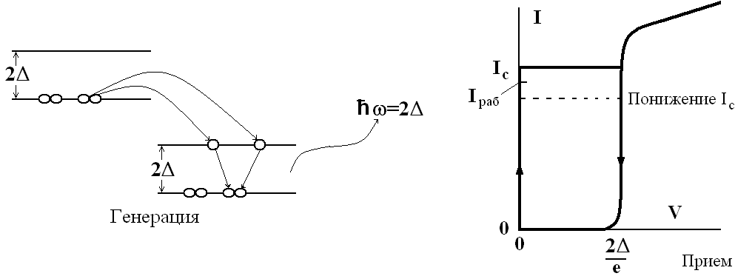
Детектор – слабая СП связь на другой стороне. Очень высокие частоты фононов можно изучать, на порядок больше, чем в других методах.
T.J.Tredwell et al. Phys. Lett. A 50, №4, 281-282 (1974).
3. Контакты, управляемые током.
Ряд новых явлений (новая степень свободы): возможность синхронизации цепочки контактов. Фазовые решетки контактов – направленная антенна. Микроантенны на самолетах-«невидимках».
4. Светочувствительные слабые связи.
Т.е. связь, управляемая светом. У такого перехода имеется светочувствительный барьер.
5. Геомагнетизм, георазведка.
Задачи – поиск полезных ископаемых (нефть все труднее искать; очень дорого – скважины); поиск геотермальных источников; изучение сейсмической активности Земли.
Роль СКВИДОВов – успешная замена традиционных катушек индуктивности, обычно используемых в магнитометрах. Обычно измеряют распределение магнитного поля или импеданс земной поверхности на низких частотах. Т.е. фактически используют магнитные методы. СКВИД – проще и точнее других магнитометров. Важно = ВТСП СКВИДы не требуют жидкого гелия. Используют трехосные СКВИДы – магнитометры (три перпендикулярные катушки).
Колебания Земли – открыты и изучаются сейчас – резонансы.
Также изучаются медленные изменения магнитного поля Земли – важно для предсказания землетрясений.
6. Другие приложения слабых СП связей.
1) Параметрические усилители на основе слабых СП связей.
2) Детекторы ядерных частиц.
3) Гибридные устройства с полупроводниковыми и оптическими элементами.
4) Уникальные физические эксперименты:
-гравитационная антенна;
-поиск кварков;
-точное измерение массы позитрона;
-поиск монополя Дирака;
-поиск частиц «темной» материи» (WIMPs);
и многое другое.
Гравитационная антенна:
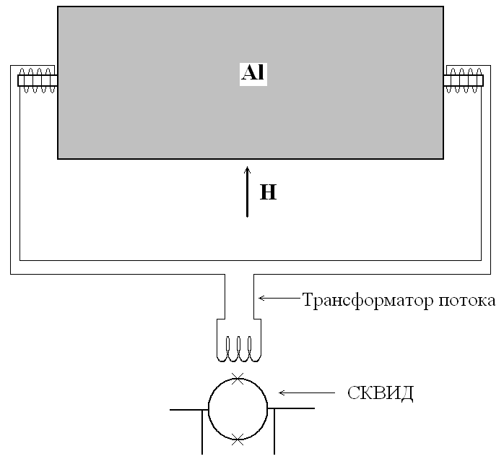
Массивная сверхпроводящая алюминиевая болванка (вес 1.5-5 тонн) подвешена в магнитном поле («Гроб Магомета») при сверхнизкой температуре. Для измерения расширения/сжатия болванки при приходе гравитационной волны используется схема типа градиентометра. Колебания болванки не дают сигнала, сигнал возникает только при расширении болванки. Схема позволяет измерить изменение длины болванки ΔL=10⁻¹⁷ см.
Фербенк (Стенфордский университет, США).
Измерение дробного заряда (поиск кварков).
Делается опыт типа Милликена. Ищется дробный заряд (е*=е/3, е-заряд электрона). Металлическая частица (на которой предполагается наличие свободного кварка) подвешивается в свободном состоянии в электрическом поле Е. Частица колеблется около положения равновесия. Ее положение фиксируется с помощью СКВИДа.
Упругая сила dF=k·dx=e*·dE=e*·, коэффициент k=e*·. Период колебаний Т=.
14. Заключение.
1. Мы с вами взобрались на «холм» слабой сверхпроводимости. Это еще не абсолютная вершина. Я старался хотя бы упомянуть об основных разделах.
2. Наиболее важное из пропущенного – флуктуации и шумы, диссипация энергии в слабых связях, в СКВИДах, в системах с ними. Именно эти явления накладывают пределы применениям. Почти ничего не рассказал о неравновесных явлениях в слабых связях. Приложения – кратко по определению. Им одним можно посвятить целый курс.
3. Развитие физики и техники слабых связей далеко не закончено. Развиваются:
1) внедрение в приложения, в технику;
2) более общие аспекты слабой сверхпроводимости (3D-сетка Джозефсоновских переходов);
3) специальные случаи – неравновесные явления в СП слабых связях, слабые связи из ВТСП;
4) слабые связи наноразмеров;
5) квантовый компьютер на основе слабых СП связей.
Т.е. сейчас на этой основе развивается сверхпроводниковая микро- и наноэлектроника.
Но и физика! Это:
- Изучение сложных нестационарных и неравновесных явлений в слабых связях, возникающих при воздействии различных внешних источников (электромагнитного излучения, электронной инжекции, градиентов температуры, магнитных полей и т.д.)
- Изучение хаотических явлений в квантовых интерферометрах.
- Изучение свойств слабых связей сверхмалых размеров и площадей (уже упомянутых слабых связей наноразмеров).
Электростатическая энергия электронов (зарядов на «обкладках» Джозефсоновских переходов типа S-I-S) в таких слабых связях становится больше Джозефсоновской энергии связи (которая пропорциональна площади перехода). Возникает так называемая «Кулоновская блокада» и Блоховские колебания для спаренных электронов.
Появился целый новый раздел физики – одноэлектроника.
- Микроконтактная спектроскопия.
- Исследование конкуренции сверхпроводимости и магнетизма (неоднородное магнитное упорядочение, возникновение спиральных магнитных структур при экранировании магнитного поля сверхтоками в слабых связях). Очень интересная физика.
- Исследование свойств материалов методами слабой сверхпроводимости:
-магнитных сверхпроводников;
-сверхпроводников с тяжелыми фермионами (необычный тип спаривания);
-ВТСП (d-тип параметра порядка).

